深圳警翼智能科技股份有限公司



产品概述

产品名称: | 执法数据采集设备
型 号: | ZCS-JLYW6
版 本 号: | V1.3
编辑部门: | 产品中心

修改记录
版本号 | 描述 | 修改人 | 批准人 | 日期
V1.0 | WS06执法数据采集设备产品概述初稿 |  |  | 2016/11/14
V1.1 | 修改部分内容，增加采集软件2.0内容 |  |  | 2017/04/19
V1.2 | 内容更新 |  |  | 2017/07/28
V1.3 | 升级至采集软件3.0 |  |  | 2018/7/11
目录

一、 产品描述 1
二、 产品特点 2
三、 操作说明 2
四、 功能概述 3
五、 详细功能列表 4
六、 技术参数 8
七、 采集软件3.0简介 9
● 软件运行环境 9
● 采集软件3.0主界面介绍 9
八、 采集软件3.0功能描述 10
1. 设备管理 10
2. 数据查询 11
3. 日志查询 12
4. 系统配置 14
5. 公告 16
6. 故障报警 16
7. 演示视频 16
8. 关于帮助 17
九、 注意事项 17
十、 发货清单 17

产品描述

WS06执法记录仪采集系统由执法数据采集设备和采集管理软件组成，执法数据采集设备带有19寸红外工业触摸屏、25个采集口、升降式电动门、12盘位硬盘空位、搭配采集软件V2.0版本。设备有2个USB 2.0调试接口、1个开机按钮、一个关屏按钮和1个RJ45网络接口。通过25个Mini USB接口可同时接入25台执法记录仪进行数据采集和充电，执法数据采集设备由AC220V电源供电。外观如下图：

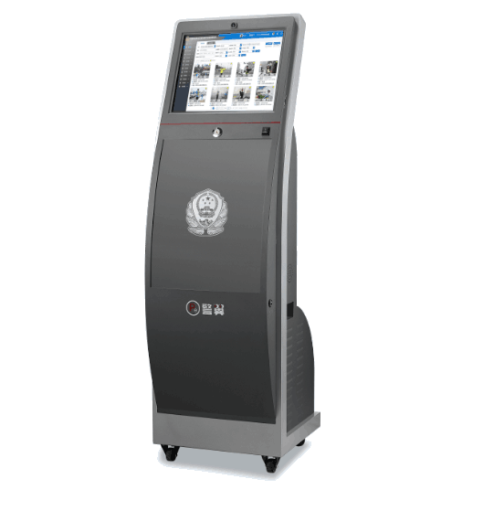

产品特点
- 优美的外观设计
- 支持25个采集口并发采集、充电
- 升降式电动门舱
- 设备底部有轮子便于运输
- 12盘位，最大支持96TB
- 带有摄像头，拔插记录仪进行自动拍照记录
- 全自动管理、实现无人值守
- 支持远程升级维护
- 产品全面符合新行标要求、性能稳定可靠

操作说明

- 连接线缆
- 将电源线、网线接入采集工作站。
- 按下采集工作站的开关机按扭，设备开机，开机后采集设备会自动进入采集界面。
- 使用出货配备的钥匙，打开记录仪仓门锁。按压舱门下降开关打开舱门。
- 打开记录仪仓门后，将待采集的执法记录仪通过仓位的mini USB线接入采集设备，识别后执法记录仪会发出“嘀”一声，即进入采集状态，此时采集设备界面会显示：设备编号、使用者、使用单位、接入时间、采集状态及采集剩余时间。

功能概述

将含有执法数据资料的记录仪接入到执法数据采集设备后，执法数据资料会自动采集并且给执法记录仪自动充电及校正时间、执法数据资料采集完毕后自动将执法记录仪中资料清除，并将自动管理和整理执法数据资料，自动上传至指定服务器。全自动管理，真正做到无人值守。其特点如下：
- 自动采集：对接入的执法记录仪数据自动采集；
- 自动清空：记录仪中数据采集完毕后，自动清空执法记录仪中原的数据；
- 自动充电：对接入的执法记录仪自动充电；
- 自动校时：对接入的执法记录仪自动校正时间；
- 自动上传：将采集设备中的执法数据自动上传到云端服务器；
- 自动更新升级：自动升级维护采集软件；
- 授权设备识别:可自动识别接入的执法记录仪,非授权执法记录仪无法接入；
- 定期更新: 采集设备可按照设定,自动定期清理硬盘上无需保留的文件；
- 日志管理：对接入的执法记录仪进行日志管理；
- 故障报警：当出现硬盘故障时会自动报警提示；
- 授权管理：采集软件支持授权管理功能。
以上功能全部自动完成，无须专人操作，完全替代了数据管理员的所有工作，解放了人力，提高了工作效率与安全系数。

详细功能列表

序号 | 功能 | 功能描述
1 | 接入注册 | 接入执法记录仪后，过管理员密码验证和关联配置可以完成注册。对已经注册过的执法记录仪，执法数据采集设备能获取执法记录仪的编号、用户名称、用户单位等信息。
2 | 数据采集 | 执法数据采集设备自动采集已注册的执法记录仪的视音频、音频、照片和日志等资料数据，并对执法数据采集设备采集到的数据与执法记录仪存储的原始数据的一致性进行验证，保证采集的数据应能正常浏览。
3 | 数据浏览 | 执法数据采集设备应能浏览已采集的视音频、音频、照片和日志等数据。
4 | 数据检索 | 执法数据采集设备应能对已采集的视音频、音频、照片和日志等数据依据执法记录仪产品序号、用户编号、时间、文件类型及执法记录仪重点标记文件等一种或多种条件进行查询。
5 | 数据上传 | 执法数据采集设备应能自动上传视音频、音频、照片、日志或索引等数据到管理服务器,应能设置自动上传时间。
6 | 执法记录仪数据清空 | 执法数据采集设备应能自动清空已完成数据上传的执法记录仪内部数据。
7 | 数据自动删除 | 执法数据采集设备应能自动删除超出存储期限的数据，已标记的重点文件不应被自动删除。
8 | 时间校正 | 执法数据采集设备应能自动对接入的执法记录仪进行时间校正，时间应精确到“年、月、日、时、分、秒”。
9 | 充电 | 执法数据采集设备应能对接入的执法记录仪进行自动充电并显示充电状态，并应能同时对多个接入的执法记录仪进行充电。
10 | 信息与状态显示 | 执法数据采集设备应能显示每台接入的执法记录仪的设备信息（包括但不限于执法记录仪产品序号、用户名称、执法记录仪的充电电量、数据采集进度等）和执法数据采集设备存储总容量、剩余容量、连接接口编号等信息，未接入执法记录仪的接口，应提示当前接口状态为空闲。
11 | 用户权限管理 | 执法数据采集设备应设置操作权限，未经授权的用户不可对执法数据采集设备进行操作，经授权的用户的操作权限应有分级管理机制。
12 | 数据完整性 | 执法数据采集设备在数据采集过程中应保证数据完整性，要求如下：  a）执法数据采集设备在数据采集过程中可选择任一接入的执法记录仪取消其数据导入，执法记录仪和执法数据采集设备中存储的数据应不丢失；  b）执法数据采集设备出现断电、重启、死机或执法记录仪出现意外断开连接等情况，执法记录仪和执法数据采集设备中存储数据及配置信息应不丢失，且在下次正常启动及连接后应能自动继续进行数据采集。
13 | 日志 | 执法数据采集设备应能自动对设备的运行状态及所有操作进行日志记录，日志内容包括但不限于开/关机、用户登录及操作、执法记录仪的接入/移出、执法记录仪数据采集、故障发生/恢复等时间。
14 | 故障报警 | 当执法数据采集设备产生网络中断、存储器溢出等异常情况时，应3s内在本地同时发出可听和可见报警指示。可听报警指示的声压应介于65dB(A)～90 dB(A)范围内, 持续时间不应小于5min，报警期间应可通过人工干预撤除可听报警指示，当有新的报警产生时，应能重新发出可听报警指示。可见报警指示应保持到故障完全恢复后才可消失。
15 | 数据存储 | 执法数据采集设备应能依据执法记录仪产品序号、用户编号、时间、文件类型等中的一种或多种条件对数据进行分类保存。
16 | 软件升级 | 执法数据采集设备运行软件应能实现本地升级或通过管理服务器远程升级。
17 | 触摸屏 | 执法数据采集设备可在触摸屏上进行功能操作。
18 | 优先采集 | 执法数据采集设备可具有优先采集接口，当此接口接入执法记录仪后，可自动暂停其他接口的数据采集而优先采集此接口的数据，优先采集接口数据采集完毕后，可自动恢复其他接口的采集。
19 | 文件格式转换 | 执法数据采集设备可对保存的视音频、音频或照片文件进行格式转换。
20 | 屏幕显示与物理采集位置对应 | 执法数据采集设备显示的接口编号可与其物理采集接口位置一一对应。
21 | 显示屏 | 屏幕分辨率为1280×1024。
22 | 接入能力 | 最多可支持同时接入25台执法记录仪，可通过USB线方式或触点式接入执法记录仪。
23 | 充电电流 | 执法数据采集设备在接入能力满负荷条件下各采集接口的最大充电电流应均不小于480mA。
24 | 数据采集速率 | 执法数据采集设备在接入能力满负荷条件下的平均单路数据采集速率应大于等于2.4MB/s。
25 | 工作噪声 | 执法数据采集设备在正常工作条件下的工作噪声不大于48dB（A）。
26 | 管理软件数据浏览 | 管理软件应能对视音频、音频进行回放，对照片和日志进行查看。  通过管理软件浏览本地存储数据时，应具备以下功能：  a）播放/暂停、切换上/下一个文件、音量调整、逐帧播放、慢播、快播、循环播放、连续播放、全屏播放等视音频播放功能；  b）播放/暂停、切换上/下一个文件、音量调整的音频播放功能；  c）切换上/下一个文件、缩放、全屏显示的照片浏览功能；  d）切换上/下一个文件的日志浏览功能。
27 | 管理软件文件标记及信息备注 | 通过管理软件应能在数据浏览过程中对人工判定为“重点文件”的文件进行标记，并与执法记录仪重点标记文件进行区分。应能对已标记的文件进行标记解除、添加文字备注信息。
28 | 管理软件数据检索 | 通过管理软件应能对视音频、音频、照片和日志等数据依据数据类型（包括但不限于用户名称、单位名称、时间、文件类型等）进行查询，应支持单一条件或多重条件进行查询。
29 | 管理软件数据删除 | 通过管理软件应能手动或按设定计划自动删除数据，已标记的重点文件不应被自动删除。
30 | 管理软件信息编辑 | 通过管理软件应能对接入执法数据采集设备的执法记录仪的使用者信息（包括但不限于使用者姓名、用户名称、单位名称、单位编号）进行编辑。
31 | 管理软件用户权限管理 | 通过管理软件应能进行用户添加、授权、信息编辑、删除、查找等管理操作，并对用户进行分级管理和权限认证，不同级别的用户应具有不同的管理权限。
32 | 管理软件截图 | 通过管理软件在播放视频文件过程中应能截取与视频分辨率相同的图片，但不影响视频的正常播放。
33 | 管理软件数据下载 | 通过管理软件应能对执法数据采集设备上传的视音频、音频、照片和日志等数据进行下载并保存。
34 | 管理软件数据统计 | 通过管理软件应能根据执法数据采集设备产品型号和序号代码、使用者姓名、用户名称、单位名称、时间、文件类型、文件标记等中的一种或多种条件对已存储的视音频、音频、照片和日志等数据进行统计，并自动生成报表。
35 | 管理软件参数配置 | 通过管理软件应能进行使用者信息、单位信息、数据存储时限和时间等参数的配置。
36 | 管理软件时间校正 | 管理软件应能校正与之连接的执法数据采集设备的时间,时间应精确到“年、月、日、时、分、秒”。
37 | 管理软件状态监测 | 管理软件应能监测系统内执法数据采集设备的网络连接状态。
38 | 管理软件日志 | 通过管理软件应能对系统运行状态及操作进行日志记录，日志内容包括但不限于用户登录/注销、参数配置、数据查询、下载及删除等。
39 | 存储容量 | 执法数据采集设备最大可支持96TB的物理存储容量。
40 | 兼容性 | 兼容TCL、致业、名都、华德安等主流品牌的执法记录仪。

技术参数

项目 | 名称 | 规格描述
显示模组 | 显示屏 | 19寸红外触摸工业显示屏、耐高温高湿环境，性能稳定。
显示模组 | 分辨率 | 1280*1024
核心板卡模组 | 主板 | Intel H87芯片组，支持LGA 1150 CPU
核心板卡模组 | CPU | Intel 赛扬双核 G1840，主频2.8GHz
核心板卡模组 | 内存 | 标配1条金士顿2GB DDR3 1333MHz内存
核心板卡模组 | USB口 | 支持30个USB口，其中20个USB3.0，10个USB2.0
核心板卡模组 | SATA接口 | 9个SATA III接口
核心板卡模组 | PCIE接口 | 支持1个PCIE X16插槽
核心板卡模组 | 内存插槽 | 支持4个内存插槽，最大支持32G内存
硬盘模组 | 固态硬盘 | 三星 120G SSD
硬盘模组 | 机械硬盘 | 标配8TB， RAID5模式下支持6T存储2T备份，SATA监控级硬盘，有12个硬盘位，最大支持48T。
硬盘模组 | 硬盘位 | 最大支持12个3.5寸硬盘盘位、1个2.5寸SSD盘位
硬盘模组 | 阵列卡 | 主板自带4口阵列卡，支持更多阵列卡需要外接阵列卡。
电源模组 | 电源 | 350W长城电源
电源模组 | 电源特性 | 额定电压AC 220V 50~60Hz，支持宽压范围180~260V
电源模组 | 过载保护 | 过压保护，过流保护，过功率保护，短路保护
接口 | 采集充电接口 | Mini USB接口25个，充电电流500mA~1A
接口 | 调试接口 | 2个USB2.0调试口
接口 | 网口 | RJ45 千兆网络接口
接口 | 电源接口 | 1个220V电源接口
环境可靠性能 | 可靠性 | MTBF≥10000h
环境可靠性能 | 工作环境温度 | 长期：0℃～45℃、短期：-10℃～55℃
环境可靠性能 | 工作环境相对湿度 | 5％～93%RH，无凝结
环境可靠性能 | 存储温度 | -25℃~65℃, 低温无凝露
物理特征 | 外包装尺寸 | 562mm*642mm*1667mm
物理特征 | 材料 | 工业冷轧钢板+镀锌板
物理特征 | 重量 | 74kg（标配）
物理特征 | 颜色 | 银灰色
物理特征 | 摄像头 | 内置摄像头
物理特征 | 舱门 | 升降式电动舱门
物理特征 | 滚轮 | 可固定滚轮，方便运输

采集软件3.0简介

采集软件是采集工作站的核心软件，完成对多个记录仪的数据采集、上传和管理。采集工作站出厂时已经安装好采集软件，用户无需再次安装。采集软件3.0（以下简称采集软件）完全按照2015新行标要求设计开发，UI界面更加美观、更加贴近用户的操作习惯，软件性能上也有了很大的提升，功能更加丰富、用户体验更佳。

软件运行环境
硬 件： CPU：Intel 双核 @ 1.80GHz或以上(CPU越高越好，运行越流畅)
硬 盘： 2T以上
内 存： 2G以上
显 示 器： 分辨率1280*1024/1024*1280及以上；
外 设： USB接口，键盘鼠标；
网络带宽： 要求512K带宽；建议2M以上；
操作系统： 支持Windows7，包括32位和64位版本；
应用服务器：Apache2.2；

采集软件3.0主界面介绍
采集软件3.0主界面上面包括设备界面、查询、设备、公告、系统时间、关闭按钮和关于帮助模块，右边下面显示磁盘空间容量、上传状态、工作站型号和IP地址、采集软件版本、网络连接状态。主界面显示记录仪接入信息产品序号、警员编号、警员姓名、执法部门、连接状态、采集状态、记录仪电量显示，采集口钻石标志为优先口标志，见下图

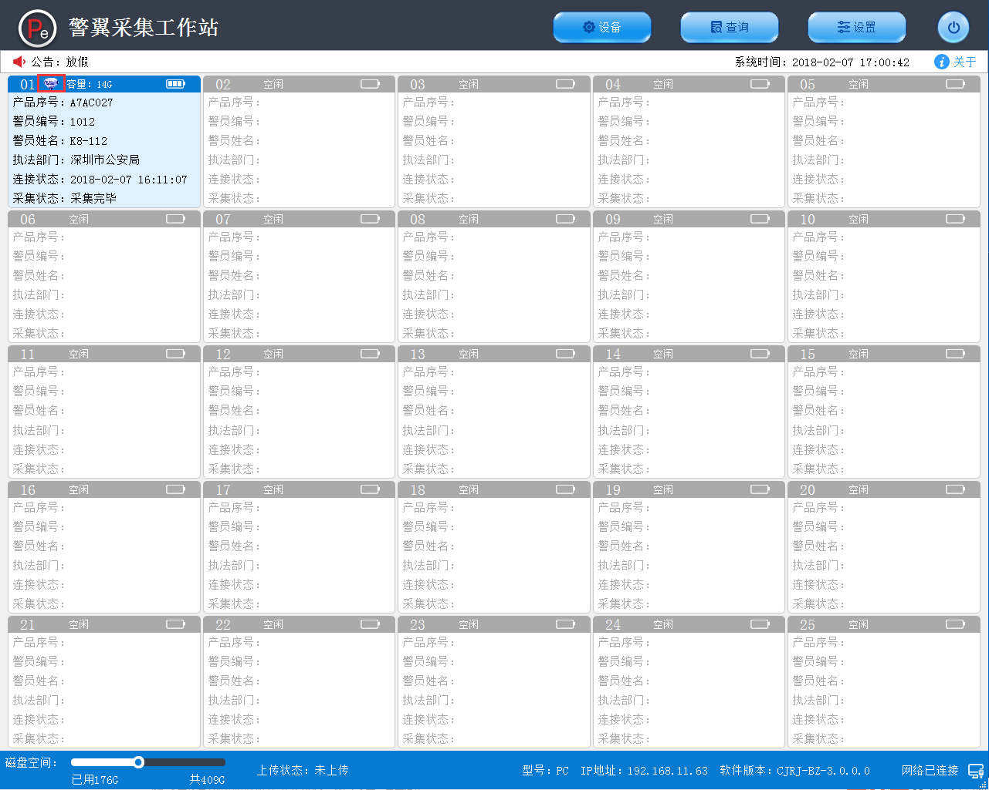

采集软件3.0功能描述

设备管理
执法记录仪接入到采集工作站后能被采集软件自动识别，设备显示记录仪接入信息产品序号、警员编号、警员姓名、执法部门、连接状态、采集状态、记录仪电量显示，采集口钻石标志为优先口标志。采集过程中点击采集口会弹出采集详情的对话框，可以查看采集文件详情
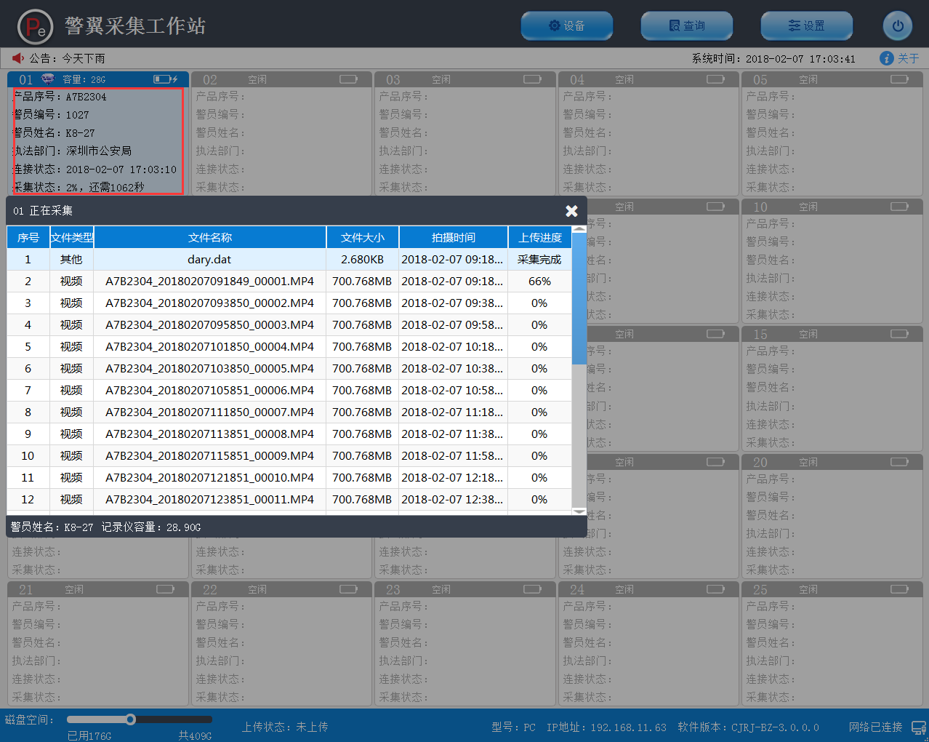

查询
2.1数据查询：
数据查询模块是采集工作站中比较重要的模块，点击数据查询选择用户登录可以查看到采集工作站上传的视频、音频、图片，可以选择搜索条件，如单位，用户姓名，文件类型，拍摄时间等，可以查询到准确的结果。缩略图和上传状态显示，查询结果也可以分页显示。普通用户可以查看视频、音频、图片数据，导出需管理员权限，管理员可以查看所有用户数据可以导出数据文件。

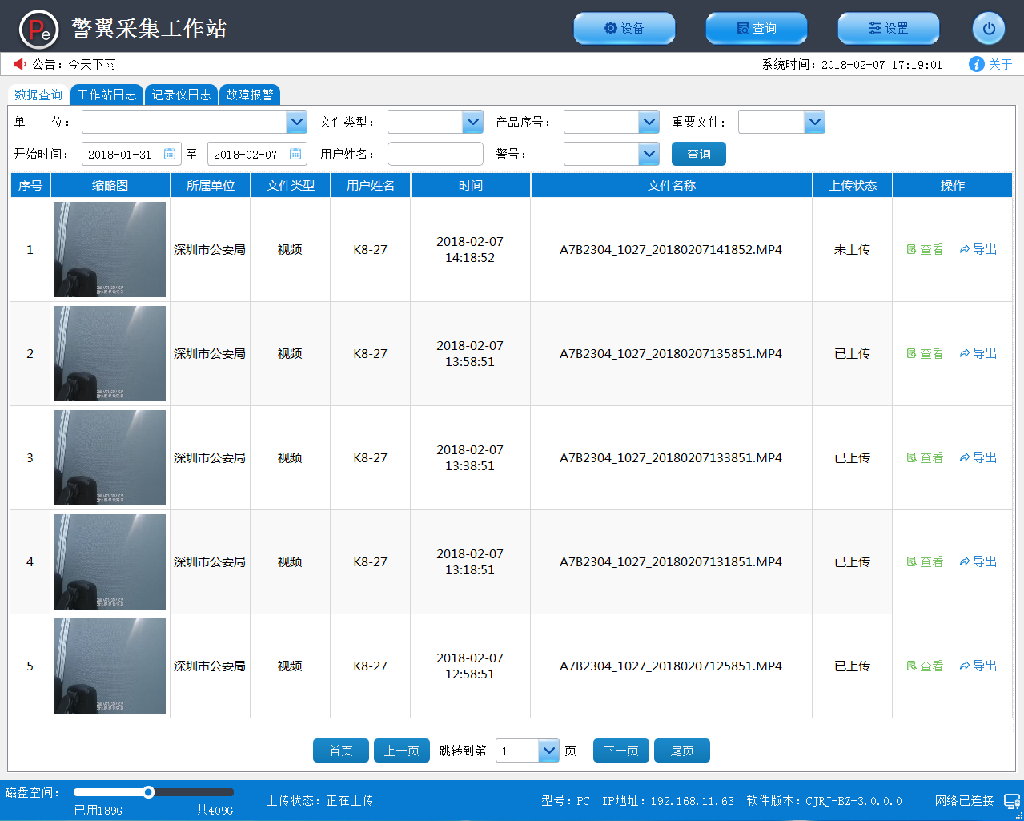

2.2日志查询：
工作站站日志是记录工作站的操作日志，其中包括工作站的开机关机、视音频图片文件的采集、记录仪的接入、记录仪的拔出的操作，有助于了解工作站的情况。
查询的条件单位默认为本工作站读取电子证据的单位，日志类型选择工作站日志，开始时间可以选择查询用户姓名默认为电子证据的用户无法选择。查询的结果分页显示，可以更方便快捷查询工作站的单位、日志类型、用户姓名、日志时间、日志内容
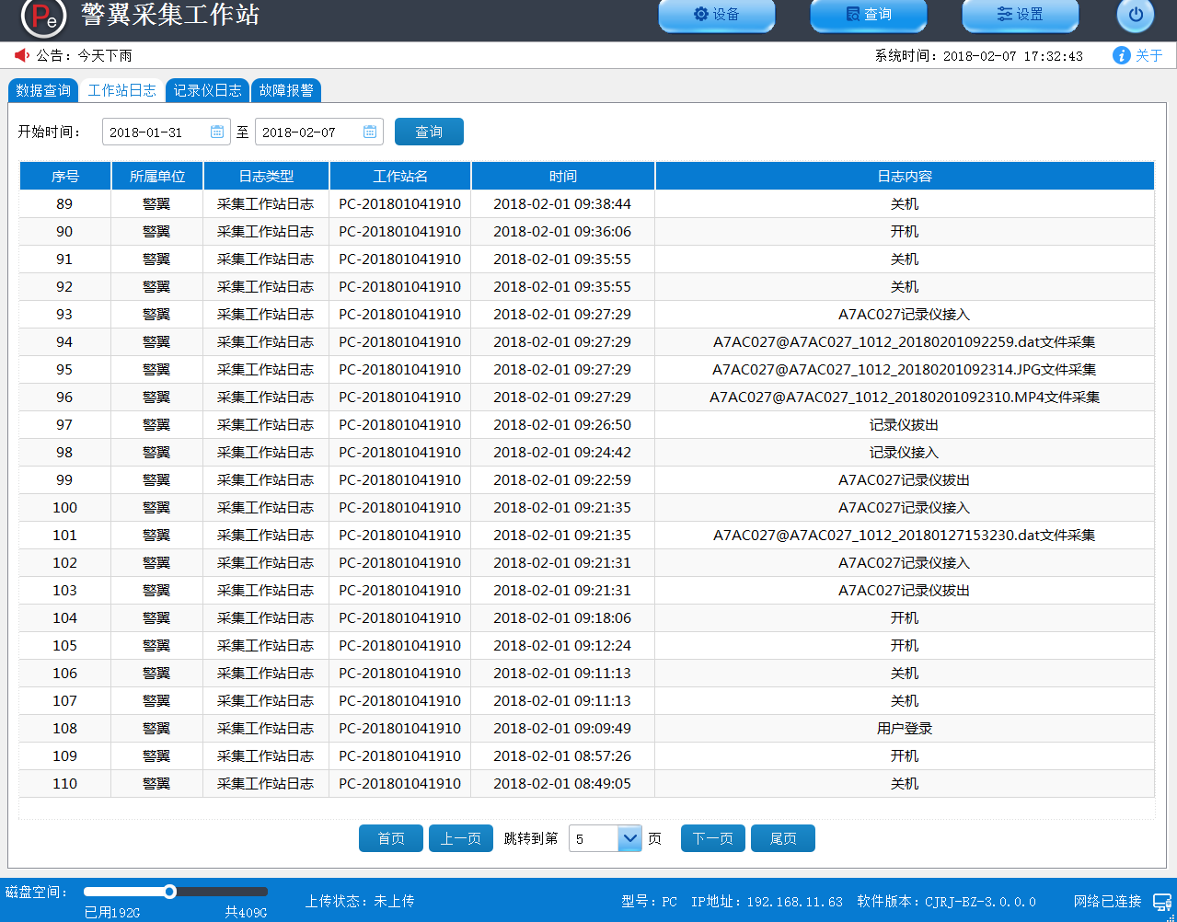

系统配置
系统配置需要验证用户的身份需要密码登录才能进去系统配置，不同用户拥有不同的权限，超级管理员拥有所有权限可以配置基本配置、采集和上传、用户管理，可以配置所有人的密码，普通管理员只能设置自己和普通用户的密码。系统配置包括基本配置、采集和上传、用户管理、设备绑定四大模块。普通用户不能修改数据库配置等重要模块配置。
3.1基本配置

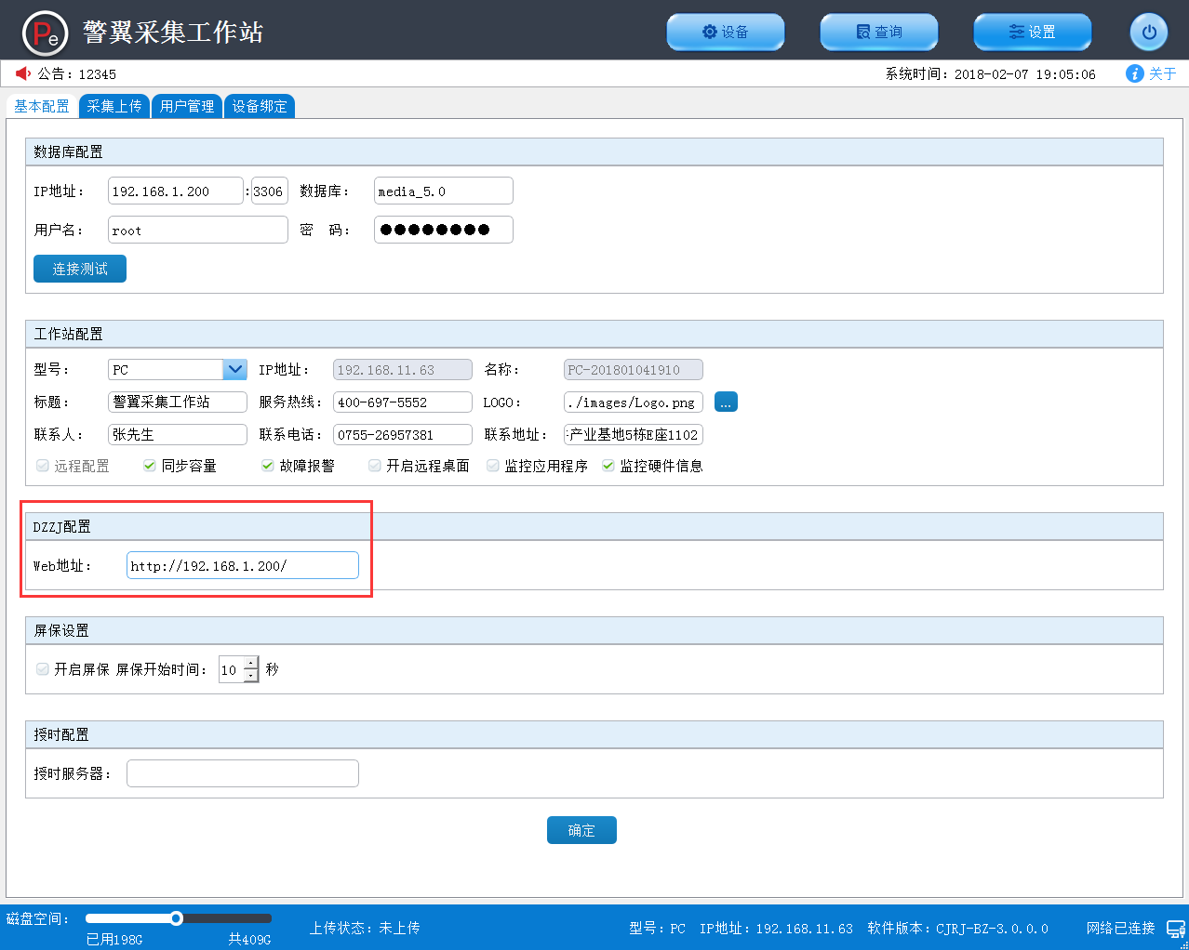
3.2采集和上传配置
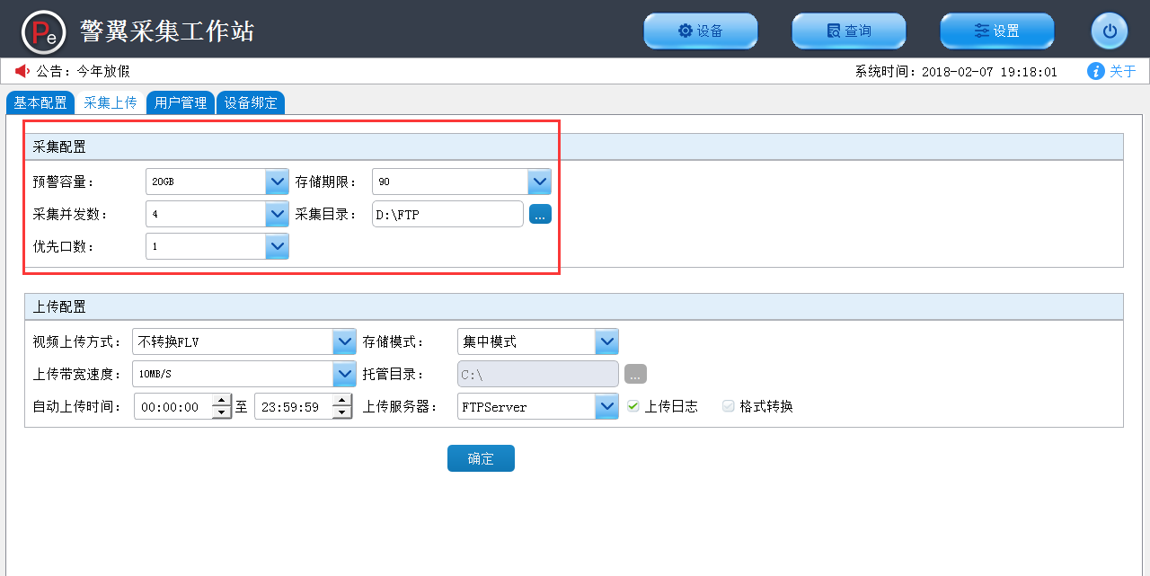
3.3用户管理
管理员配置分为管理员和超级管理员。超级管理员是最高权限可以在系统配置做任何操作，可以配置所有人的密码在进入系统配置的时候需要超级管理员登录密码才可以修改所有人的密码。普通管理员进入系统配置需要以管理员身份密码登录可以修改自己和普通用户的密码，可以对系统进行配置
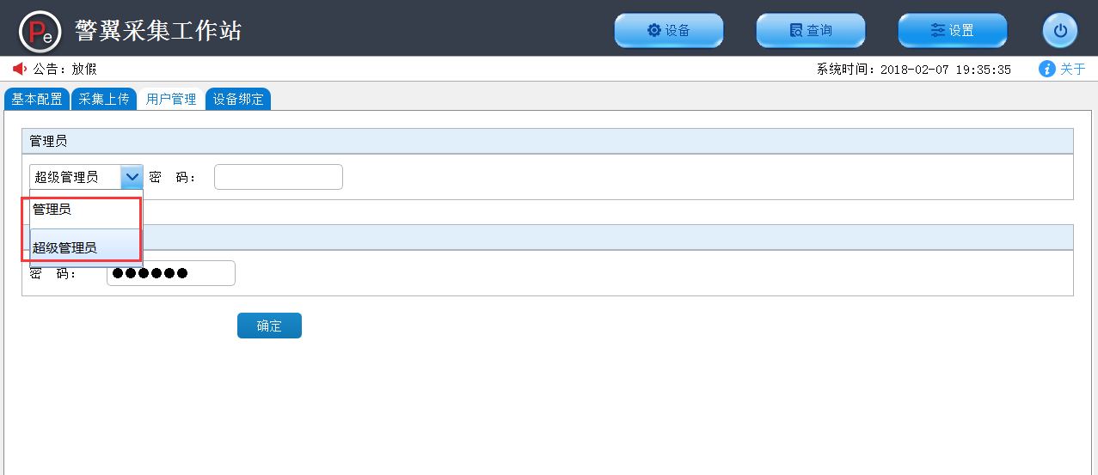
3.4设备绑定
设备绑定包括记录仪一对一关联注册和记录仪一对多关联注册，注册后采集软件能自动识别是一对一用户还是一对多用户。一对一用户采集软件识别后会自动采集，一对多用户需要人工选择采集的用户。

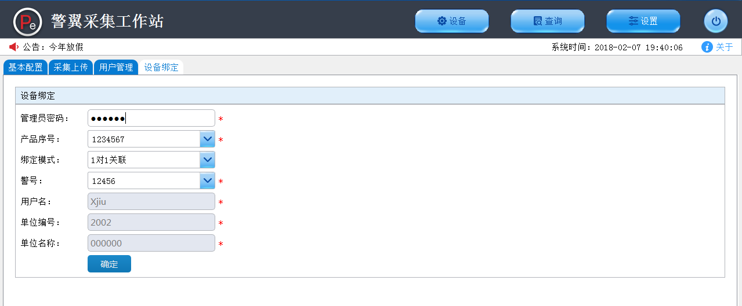

公告
点击公告按钮可以查看到电子证据发送给采集软件的所有公告，收到的公告显示在采集软件上方公告标志位置处。

故障报警
这个功能就是软件检测到系统发生故障或者异常的时候会发出报警声音，在系统配置里面有个开关可以选择开启或者关闭故障报警。选择开启故障报警网络断开、磁盘空间溢出、磁盘阵列报警，当出现异常情况会发出迪迪的报警声音，点击故障报警可以查看到报警的详细信息,点击阅读可以关闭故障报警声音，故障恢复会显示恢复时间

演示视频
演示视频可以让客户通过观看视频来了解软件的安装配置、操作使用。

关于帮助
关于帮助可以帮助客户了解软件的详细信息包括软件名称、软件版本、生产时间、生产厂商、版权声明、注册码等信息，还可以打开帮助文档查看详细的帮助信息。

注意事项

1. 严格按照产品使用说明书使用本产品
2. 接入执法记录仪时，要听到“滴”一声，再接入下一台。
3. 执法数据采集设备开机之前，要把所有的执法记录仪拔出。
4. 请将执法数据采集设备安放在稳定、干燥且温度适中的位置。
5. 关闭电动仓门时，勿进行仓内任何操作。
6. 请使用执法数据采集设备标配的电源线、数据线并确已保正确连接。
7. 切断电源前，请确认执法数据采集设备系统关闭后再关闭执法数据采集设备的电源。
8. 停电情况下，可以通过配件摇手开关电动门。

发货清单

序号 | 项目 | 数量 | 规格型号
1 | 采集工作站 | 1 | 标配为8T，最大支持96T
2 | 电源线 | 1
3 | 网线 | 1
4 | 保修卡 | 1
5 | 钥匙 | 2
6 | 电动门摇手 | 1 | 停电情况下，摇手可以开启电动门

版权所有 © 深圳警翼智能科技股份有限公司 2017。 保留一切权利。
非经本公司书面许可，任何单位和个人不得擅自摘抄、复制本文档内容的部分或全部，并不得以任何形式传播。

注意
您购买的产品、服务或特性等应受警翼公司商业合同和条款的约束，本文档中描述的全部或部分产品、服务或特性可能不在您的购买或使用范围之内。除非合同另有约定，警翼公司对本文档内容不做任何明示或默示的声明或保证。
由于产品版本升级或其他原因，本文档内容会不定期进行更新。除非另有约定，本文档仅作为使用指导，本文档中的所有陈述、信息和建议不构成任何明示或暗示的担保。

